Оглавление
Введение 5
1. Описание предметной области 9
1.1 Общая информация 9
1.3 Выявление проблем и потребностей 12
1.4 Актуальность разработки информационной системы 14
2. Постановка задач 16
2.1. Цели и задачи работы 16
2.2 Формулирование основных задач 17
3. Обоснование проектных решений по видам обеспечения 19
3.1 Технические средства организации 19
3.2 Программное обеспечение системы 21
4. Постановка проектируемой задачи 23
4.1 Проектирование базы данных и структуры классов 24
4.2 Архитектура WPF-приложения и взаимодействие компонентов 26
5. Расчет трудоемкости затрачиваемых работ 41
5.1. Общие затраты на разработку ИС 43
5.2 Оценка планируемых экономических выгод и преимуществ от внедрения системы 47
ЗАКЛЮЧЕНИЕ 48
СПИСОК ИСПОЛЬЗУЕМЫХ ИСТОЧНИКОВ 50
Приложение А 51
Приложение Б 54

Введение
В условиях цифровой трансформации сферы здравоохранения особую значимость приобретают современные медицинские информационные системы (МИС), обеспечивающие строгий документальный, фактический учет и безопасность полного цикла заготовки донорской крови.
Актуальность темы. В настоящее время на многих региональных станциях переливания крови (СПК) учет доноров, результатов лабораторных исследований и движения компонентов крови ведется разрозненно, с частичным применением устаревшего ПО и бумажных журналов. Такой подход критически опасен: теряется оперативность отслеживания сроков годности эритроцитов, возрастает риск человеческого фактора при контроле 180-дневного серонегативного окна (карантинизации плазмы). Разработка специализированной информационной системы позволит полностью автоматизировать рутинные процессы медперсонала, исключить фатальные медицинские ошибки при выдаче компонентов и обеспечить мгновенную генерацию актуальной аналитической отчетности.
Целью данного дипломного проекта является проектирование и разработка специализированного десктопного приложения на технологии Windows Presentation Foundation (WPF) для автоматизации деятельности центра донорства крови. Проект направлен на оптимизацию рабочих процессов регистраторов, врачей-трансфузиологов, лаборантов и заведующих складом, предоставляя им надежный инструмент для мониторинга жизненного цикла каждого пакета крови (LOT) — от вены донора до выдачи в лечебно-профилактическое учреждение (ЛПУ).
Система призвана решить следующие ключевые задачи:
- централизованное хранение, защита и обработка конфиденциальных данных о донорах, их медосмотрах и результатах анализов на инфекции.
- программный контроль процессов разделения крови на компоненты и автоматическое отслеживание сроков карантинизации свежезамороженной плазмы согласно Приказу Минздрава РФ.
- автоматизация процессов генерации сводной отчетности, дашбордов (с применением LiveCharts2) и экспорта журналов в формат MS Excel (ClosedXML).
- исключение риска переливания бракованной или просроченной крови за счет внедрения жесткой программной бизнес-логики и блокировок.
Методологическую основу исследования составляют:
- детальный анализ существующих бизнес-процессов станций переливания крови (регистрация, донация, лаборатория, склад, экспедиция).
- изучение нормативной специфики и требований Минздрава к учету донорской крови.
- концептуальное проектирование реляционной базы данных, отражающей сложную связь между донациями, компонентами и карантином.
- прикладная разработка программного обеспечения на языке C# с использованием фреймворка WPF, паттернов навигации и объектно-реляционного отображения Entity Framework Core.
Научная новизна работы заключается в адаптации технологий создания десктопных бизнес-приложений под узкоспециализированные нужды службы крови. В проекте реализована уникальная программная логика защиты от человеческого фактора (например, блокировка выдачи плазмы без повторной подтверждающей донации), а также гибкая система аналитики и «мягкого удаления» (Soft Delete) учетных записей сотрудников.
Практическая значимость исследования определяется высокой степенью готовности программного решения к интеграции на рабочих местах реальных центров крови. Внедрение многократно снизит трудоемкость ведения журналов, сократит время поиска нужной группы крови на складе и гарантирует безопасность выдаваемых компонентов.
В ходе работы будут последовательно рассмотрены:
- этапы логического и физического проектирования БД в Microsoft SQL Server.
- принципы построения эргономичного и отказоустойчивого пользовательского интерфейса на языке разметки XAML с использованием современных стилей.
- интеграция приложения с базой данных (CRUD-операции, транзакции) посредством Entity Framework Core.
- проведение испытаний программного продукта.
Ожидается, что внедрение разработанного клиентского приложения позволит:
- унифицировать и стандартизировать цикл учета заготовки и выбраковки компонентов крови.
- обеспечить абсолютную прослеживаемость (traceability) каждого миллилитра крови от конкретного донора до конечного потребителя.
- создать устойчивый цифровой фундамент для обеспечения инфекционной безопасности пациентов.
Объект исследования — процессы учета, переработки, хранения и выдачи компонентов донорской крови в медицинском учреждении. Предмет исследования — методы разработки и программные средства автоматизации учета донорской крови на основе десктопных технологий Microsoft (.NET WPF).

Описание предметной области

1.1 Общая информация

Государственное учреждение здравоохранения «Центр крови» (на примере Балашовского филиала Саратовской областной станции переливания крови) является стратегически важным медицинским объектом, наделенным функциями по заготовке, переработке, хранению и обеспечению безопасности донорской крови. В числе приоритетных направлений его работы — бесперебойное снабжение лечебно-профилактических учреждений (ЛПУ) региона качественными компонентами крови (эритроцитарной массой, свежезамороженной плазмой, тромбоцитами), организация массового донорства, а также проведение сложного комплекса лабораторных исследований на гемотрансмиссивные инфекции (ВИЧ, гепатиты В и С, сифилис).
Контактная информация:
Балашовский филиал ГУЗ «СОСПК»
Адрес: 410033, г. Саратов, ул. Гвардейская, д. 27.
Телефон: +7 (8452) 74-28-36.
E-mail:
В зоне ответственности учреждения находятся тысячи регулярных (кадровых) и первичных доноров, клинико-диагностические лаборатории, отдел экспедиции и специализированные хранилища с криокамерами. Ежедневно через станцию переливания проходят десятки литров биоматериала, что формирует колоссальный массив критически важных данных: сроки годности эритроцитов, результаты серологических анализов, статусы обязательного 180-дневного карантина плазмы. Эффективная координация такого хозяйства и обеспечение абсолютной инфекционной безопасности реципиентов недостижимы без специализированного программного инструментария. Разработка информационной системы учета призвана устранить риск фатальных медицинских ошибок, исключить выдачу бракованной или просроченной крови и ускорить логистику компонентов за счет жестко структурированных реляционных баз данных.

Рисунок 1 — Здание Балашовского филиала станции переливания крови
1.2 Структура организации
Учреждение осуществляет свою деятельность в строгом подчинении Министерству здравоохранения региона и Главному врачу областной станции переливания крови. Возглавляет филиал Заведующий, осуществляющий прямое медицинское и административное руководство всеми профильными отделениями.
Ключевые структурные подразделения, задействованные в процессах, автоматизируемых разрабатываемой информационной системой, включают:
- Руководство (Заведующий филиалом) — центр принятия решений, глобальный контроль инфекционной безопасности и аналитика по запасам компонентов крови.
- Регистратура — первичное звено работы с донорами, заведение медицинских карт и проверка по единой базе временных и абсолютных отводов.
- Кабинет врача-трансфузиолога — проведение медицинского осмотра, оценка показателей здоровья (гемоглобин, давление) и допуск донора к сдаче крови.
- Отделение заготовки крови (Зал донаций) — физический забор цельной крови и проведение аппаратного афереза (заготовка плазмы, тромбоцитов).
- Клинико-диагностическая лаборатория — проведение иммуносерологических исследований (группа крови, фенотип) и обязательный скрининг на гемотрансмиссивные инфекции (ВИЧ, гепатиты В и С, сифилис).
- Отдел хранения и выдачи (Склад / Экспедиция) — паспортизация компонентов, жесткий контроль 180-дневного карантина плазмы, мониторинг температурного режима холодильного оборудования и выдача безопасной продукции в лечебно-профилактические учреждения (ЛПУ).
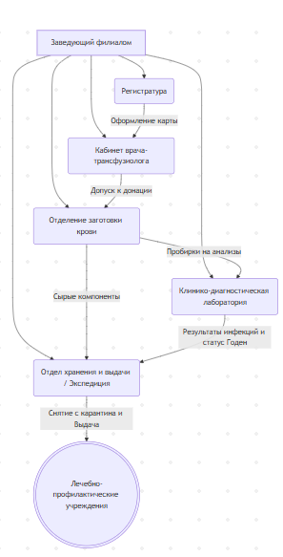
Рисунок 2 — Организационная структура Балашовского филиала ГУЗ «СОСПК»

1.3 Выявление проблем и потребностей

Текущий анализ состояния процессов контроля за заготовкой, исследованием и движением компонентов донорской крови в учреждении вскрыл ряд системных недостатков, ведущих к неоправданным затратам времени медицинского персонала и повышению риска критических ошибок:
- Отсутствие консолидированного электронного реестра. Данные о донорах, результатах анализов и хранящихся пакетах крови (LOT) зачастую дублируются в бумажных журналах или ведутся в разрозненных электронных таблицах. Подобный подход недопустим в трансфузиологии: отслеживание обязательного 180-дневного серонегативного окна (карантина свежезамороженной плазмы) ручным способом многократно повышает риск случайной выдачи потенциально инфицированного биоматериала.
- Низкий уровень автоматизации документооборота. Медицинский персонал лишен механизма оперативного формирования актов выбраковки, сводных ведомостей и журналов выдачи компонентов для предоставления отчетности. Написание таких документов вручную снижает пропускную способность регистратуры и склада.
- Сложность аналитической работы и контроля сроков годности. У руководства (заведующего филиалом) регулярно возникает потребность в мониторинге актуальных остатков крови по группам и резус-факторам, анализе динамики донаций и контроле статистики списаний (брака). При ручном учете агрегация подобных данных и выявление пакетов с истекающим сроком годности занимает колоссальное количество рабочего времени.
Внедрение унифицированного десктопного приложения на базе фреймворка WPF с централизованной реляционной СУБД MS SQL радикально решает эти проблемы. Разработанная система формирует принцип «единого окна», где каждая донация и полученный из нее компонент становятся строго отслеживаемыми цифровыми объектами. Интеграция жесткой бизнес-логики и автоматических блокировок на основе лабораторных исследований полностью нивелирует влияние человеческого фактора на безопасность гемотрансфузий.

1.4 Актуальность разработки информационной системы

В условиях реализации национального проекта «Здравоохранение» и создания единого цифрового контура в сфере медицины, обеспечение прозрачности, оперативности и абсолютной безопасности учета донорской крови носит критический и безотлагательный характер. Региональные филиалы Службы крови нуждаются в специализированном программном решении, архитектура которого точно отражает реальную клиническую практику и бизнес-процессы медицинского персонала (регистраторов, врачей-трансфузиологов, лаборантов), избегая при этом перегрузки излишним функционалом тяжеловесных и дорогостоящих универсальных медицинских информационных систем (МИС).
Разрабатываемая информационная система создается с использованием фреймворка Entity Framework Core — передового инструмента объектно-реляционного отображения (O/RM), позволяющего сосредоточиться на строгой реализации сложной медицинской бизнес-логики и обеспечить высокую надежность транзакций при работе с реляционной базой данных. Клиентская часть представлена десктопным WPF-решением с применением паттерна постраничной навигации внутри единого окна (компоненты Frame и Page). Данный архитектурный подход гарантирует пользователю интуитивно понятный опыт взаимодействия, сопоставимый с современными веб-интерфейсами, обеспечивая при этом максимальную скорость отклика, повышенную защиту персональных данных и высокую производительность в изолированной локальной сети учреждения.
Внедрение программного продукта позволит не только кардинально повысить качество текущего контроля за запасами гемокомпонентов и сроками их карантинизации, но и предоставит руководству учреждения надежный аналитический инструмент для долгосрочного планирования. Встроенные средства визуализации дадут возможность отслеживать исчерпывающую статистику по причинам списания биоматериалов (брака), оценивать динамику донорской активности и своевременно прогнозировать потребность в пополнении резервов склада дефицитными группами крови.

Постановка задач

2.1. Цели и задачи работы

Главной целью дипломного проектирования является разработка полнофункционального, производительного и интуитивно понятного Windows-приложения для автоматизации работы центра донорства крови, призванного повысить инфекционную безопасность гемотрансфузий и качество администрирования запасов в Балашовском филиале ГУЗ «СОСПК».
Для достижения декларированной цели поставлен следующий комплекс задач: — провести аудит текущего механизма заготовки, лабораторного исследования и карантинизации компонентов крови. — выполнить нормализацию данных и спроектировать надежную реляционную модель базы данных, охватывающую таблицы: Доноры (Donors), Донации (Donations), Компоненты крови (BloodComponents), Лабораторные тесты (LaboratoryTests), Журнал операций (ComponentIssues) и Сотрудники (Employees). — создать эргономичный пользовательский интерфейс в технологии WPF, используя единые глобальные словари стилей для обеспечения визуальной целостности. — реализовать слой доступа к данным и транзакционную логику посредством Entity Framework Core. — осуществить программирование модулей генерации аналитических дашбордов (LiveCharts2) и экспорта медицинских ведомостей в формат Excel (библиотека ClosedXML).

2.2 Формулирование основных задач

Ключевое требование к системе — создание электронной медицинской карты донора и обеспечение абсолютной прослеживаемости (traceability) каждой донации. Каждой заготовленной единице крови должен автоматически присваиваться уникальный идентификатор партии (LOT-номер), строгая привязка к типу компонента (Эритроцитарная масса, Свежезамороженная плазма, Тромбоциты), объему, группе крови/резус-фактору, сроку годности и текущему статусу (На проверке, В наличии, На карантине, Выдано, Списано).
Важнейший алгоритм системы — управление процессом 180-дневного карантина свежезамороженной плазмы. Программа должна аппаратно блокировать выдачу компонента в ЛПУ до тех пор, пока донор не совершит повторную донацию спустя полгода, а клинико-диагностическая лаборатория не подтвердит отрицательный статус по всем гемотрансмиссивным инфекциям.
Также обязательным является создание защищенного функционала управления персоналом (CRUD-операции). Ввиду строгих требований к историчности медицинских данных, физическое удаление сотрудников из базы данных запрещено: реализован алгоритм «мягкого удаления» (Soft Delete / Деактивация) с защитой от блокировки последней учетной записи администратора.
Помимо этого, мощный блок аналитики требует наличия функции формирования наглядных отчетов для руководства. Программа должна визуализировать актуальные остатки крови и статистику списаний (брака) с помощью интерактивных графиков, а также уметь выгружать многокритериально отфильтрованные данные (например, «Журнал выдачи и списания за месяц») в структурированный файл MS Excel для последующего предоставления в вышестоящие контролирующие органы.

3. Обоснование проектных решений по видам обеспечения

3.1 Технические средства организации

Для успешного развертывания и бесперебойной эксплуатации разработанной информационной системы техническая база Балашовского филиала ГУЗ «СОСПК» обладает всеми необходимыми вычислительными мощностями. Локальная вычислительная сеть (ЛВС) учреждения построена на базе гигабитного Ethernet, объединяющего автоматизированные рабочие места (АРМ) медицинского персонала с центральным серверным узлом. В соответствии с требованиями Федерального закона №152-ФЗ «О персональных данных» и нормами сохранения медицинской тайны, серверный сегмент аппаратно изолирован от публичных сетей (Интернета) для предотвращения утечек информации о донорах.
Таблица 1 — Аппаратное обеспечение структурных подразделений Центра крови
Оборудование | Описание
Сервер баз данных | Процессор AMD EPYC 7302P, 64 ГБ ECC RAM, Дисковый массив NVMe RAID 1, 4 ТБ.
Рабочие станции администраторов | Intel Core i5 / Ryzen 5, 16 ГБ RAM, высокоскоростные накопители NVMe (SSD), ОС Windows 11 Pro.
Широкоформатные дисплеи | 24-27 дюймов с разрешением 2K (2560x1440) IPS.

Таблица 2 - «Технические характеристики рабочей станции (ПК)»
Характеристика | Значение
Производитель | ARDOR GAMING
Модель | NEO M333
Оперативная память (RAM) | 32 ГБ DDR5
Процессор | Intel Core i5-13400F (2.5 - 4.6 ГГц)
Накопитель (SSD) | 1 ТБ M.2 NVMe
Операционная система | Windows 11 Pro
Дисплей | 27" Quad HD (2560x1440) IPS (внешний монитор)
Вес | 7.8 кг (системный блок)

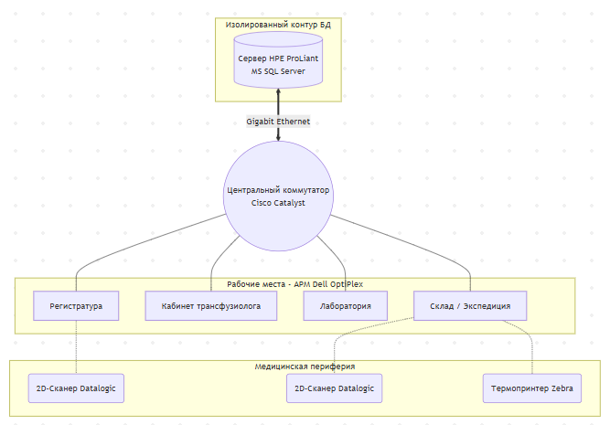
Рисунок 3 — Схема сетевой инфраструктуры учреждения

3.2 Программное обеспечение системы

Для проектирования, разработки и последующей эксплуатации информационной системы Центра крови используется следующий стек современных программных технологий:
- Система управления базами данных (СУБД): Microsoft SQL Server. Обеспечивает надежное централизованное хранение больших массивов медицинских данных, поддержку транзакционной целостности (ACID) и высокую скорость обработки реляционных запросов.
- Интегрированная среда разработки (IDE): Microsoft Visual Studio 2022.
- Программная платформа и фреймворк: .NET 8 (C#) в связке с технологией Windows Presentation Foundation (WPF) для построения отказоустойчивого, аппаратно-ускоренного графического интерфейса десктопного клиента.
- Инструмент объектно-реляционного отображения (O/RM): Entity Framework Core. Использование подхода Code-First позволило спроектировать строгую реляционную модель базы данных на уровне объектно-ориентированного кода, автоматизировав создание таблиц, внешних ключей и применение миграций.
- Библиотека формирования отчетности: ClosedXML. Применяется для программной генерации и экспорта регламентированных медицинских ведомостей и журналов (выдача, списание компонентов) в формат MS Excel (спецификация OpenXML).
- Библиотека визуализации данных: LiveCharts2 (LiveChartsCore.SkiaSharpView.WPF). Интегрирована для построения интерактивных аналитических дашбордов, позволяющих руководству мониторить статистику брака, динамику донаций и актуальные остатки на складе.

4. Постановка проектируемой задачи

Разрабатываемая медицинская информационная система проектируется как единый исполняемый модуль (.exe) для операционной системы Windows. В качестве основного архитектурного паттерна выбран «толстый клиент» (Thick Client) на базе технологии Windows Presentation Foundation (WPF), который напрямую взаимодействует с выделенным сервером реляционных баз данных MS SQL Server.
Подобная архитектура обеспечивает максимальную скорость отклика интерфейса при работе со сканерами штрих-кодов, а также позволяет инкапсулировать сложную бизнес-логику (например, проверку 180-дневного карантина плазмы и блокировку выдачи компонентов) непосредственно на стороне клиента и уровня ORM (Entity Framework Core), минимизируя нагрузку на сервер БД.
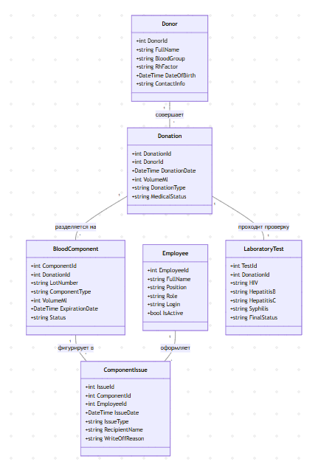
Рисунок 4 — Диаграмма классов (UML) информационной системы Центра крови

4.1 Проектирование базы данных и структуры классов

В разработанной версии информационной системы реализована расширенная реляционная модель базы данных, спроектированная с учетом строгих медицинских регламентов. Она включает 7 ключевых взаимосвязанных сущностей:
- Donor (Донор) — центральная субъектная сущность. Хранит ФИО, дату рождения, группу крови (система AB0), резус-фактор (Rh) и контактные данные. Связана навигационной коллекцией с историей донаций.
- Donation (Донация) — фиксирует факт сдачи биоматериала. Содержит уникальный внутренний номер, дату, тип процедуры (цельная кровь, аппаратный плазмаферез, тромбоцитаферез), объем (мл) и первичный медицинский статус (допущен/отведен). Связана внешними ключами с донором и результатами клинических анализов.
- LaboratoryTest (Лабораторное исследование) — критическая сущность инфекционной безопасности. Хранит результаты маркеров на гемотрансмиссивные инфекции (ВИЧ, гепатит B, гепатит C, сифилис) и итоговое медицинское заключение (Годен/Брак). Имеет жесткую связь «один-к-одному» (1:1) с сущностью Донации.
- BloodComponent (Компонент крови) — объектная сущность склада (экспедиции), образующаяся после фракционирования донации. Содержит: уникальный идентификатор партии (LOT-номер), тип компонента, объем, расчетную дату окончания срока годности и текущий статус («На проверке», «На карантине», «В наличии», «Выдано», «Утилизировано»).
- Recipient (Получатель / ЛПУ) — справочник лечебно-профилактических учреждений (больниц, перинатальных центров), являющихся конечными заказчиками компонентов крови.
- ComponentIssue (Журнал операций движения) — фиксирует каждый факт изменения статуса компонента (выдачу в ЛПУ или выбраковку). Содержит ID компонента, ID учреждения-получателя, дату транзакции, тип (Выдача/Списание), медицинскую причину списания и ID ответственного сотрудника.
- Employee (Сотрудник / Пользователь) — объединяет кадровые данные и учетную запись для авторизации в системе. Содержит ФИО, должность, логин, пароль, флаг активности (IsActive для реализации алгоритма «мягкого удаления») и уровень доступа (Роль). Текущая сессия сохраняется в статическом классе AppSession.CurrentEmployee, управляя видимостью элементов интерфейса и блокируя несанкционированные действия (RBAC).
В C#-коде (в рамках парадигмы EF Core Code-First) между классами реализованы навигационные свойства (Navigation Properties). Это позволяет загружать иерархически связанные объекты (например, Донора вместе с его Донациями, Лабораторными тестами и полученными Компонентами) единым вызовом метода Include() без написания громоздких и уязвимых JOIN-запросов на чистом SQL.
Для исключения риска переливания крови с перепутанной маркировкой, на уровне модели задан уникальный индекс [Index(nameof(LotNumber), IsUnique = true)], гарантирующий абсолютную уникальность штрих-кодов (LOT-номеров) партий на уровне СУБД.

4.2 Архитектура WPF-приложения и взаимодействие компонентов

Приложение построено на современной архитектуре с единым главным окном (MainWindow.xaml), содержащим фиксированную область навигации и динамический контейнер Frame для загрузки изолированных страниц (Page). В левой части интерфейса расположено главное навигационное меню, обеспечивающее мгновенный переход к любому модулю без создания каскада дополнительных окон, что оптимизирует потребление оперативной памяти. В верхней части меню отображается профиль авторизованного пользователя и его роль, что служит базисом для ролевой модели доступа.
Работа с системой начинается с окна авторизации (LoginWindow.xaml) (Рисунок X). Пользователь вводит учетные данные, система проверяет их по базе данных и сохраняет профиль в глобальной статической переменной AppSession.
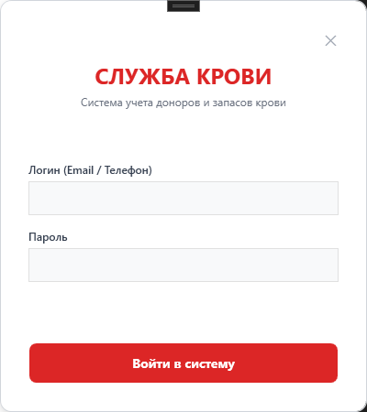
Рисунок 5 — Окно авторизации
Для обеспечения модульности и разделения ответственности (Single Responsibility), бизнес-логика приложения распределена по 10 независимым страницам, каждая из которых отвечает за свой этап жизненного цикла донорской крови. Важнейшим архитектурным решением при проектировании всех табличных представлений (DataGrid) на этих страницах стала жесткая синхронизация форматов: выводимая на экран информация строго соответствует введенным данным. Что было введено оператором при регистрации, то и выводится в таблицах — без самовольных программных округлений или скрытого изменения форматов.
Страница предназначена для ведения картотеки физических лиц. Содержит функционал регистрации новых доноров, внесения их паспортных данных, контактов, а также фиксации подтвержденной группы крови (система AB0) и резус-фактора.
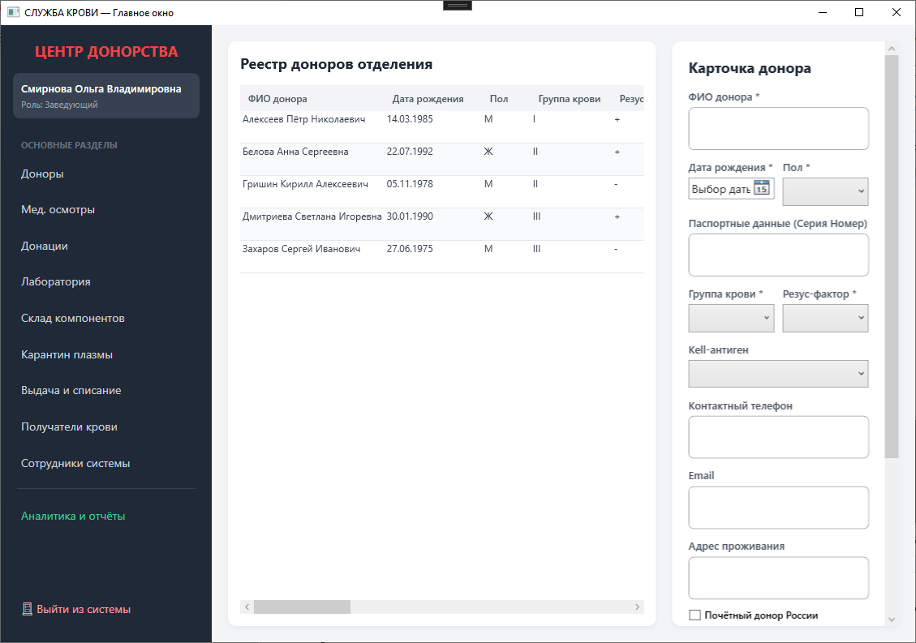
Рисунок 6 — Страница «Доноры»
Интерфейс рабочего места врача-трансфузиолога. Здесь фиксируются показатели жизнедеятельности донора перед сдачей крови (артериальное давление, уровень гемоглобина, вес) и выносится первичное решение о допуске к процедуре или медицинском отводе.
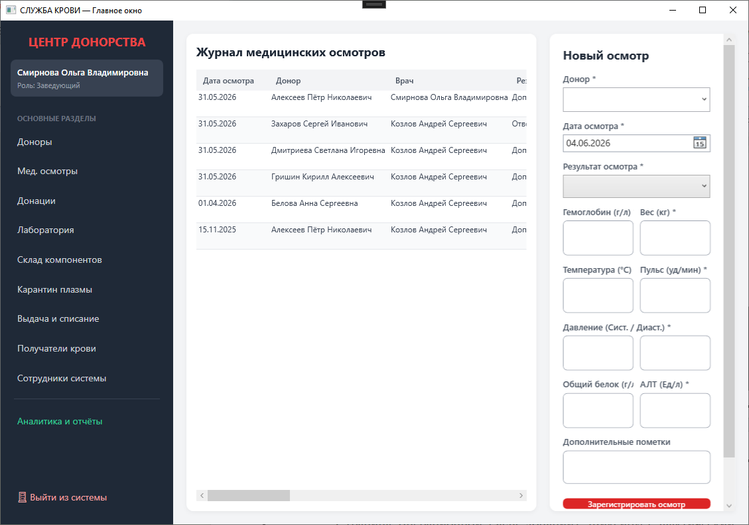
Рисунок 7 — Страница «Мед. осмотры»
Страница операционной (зала донаций). Фиксирует фактический забор биоматериала: дату процедуры, тип (цельная кровь, аппаратный плазмаферез) и точный объем в миллилитрах. На этом этапе системе генерируются уникальные внутренние идентификаторы процедуры.
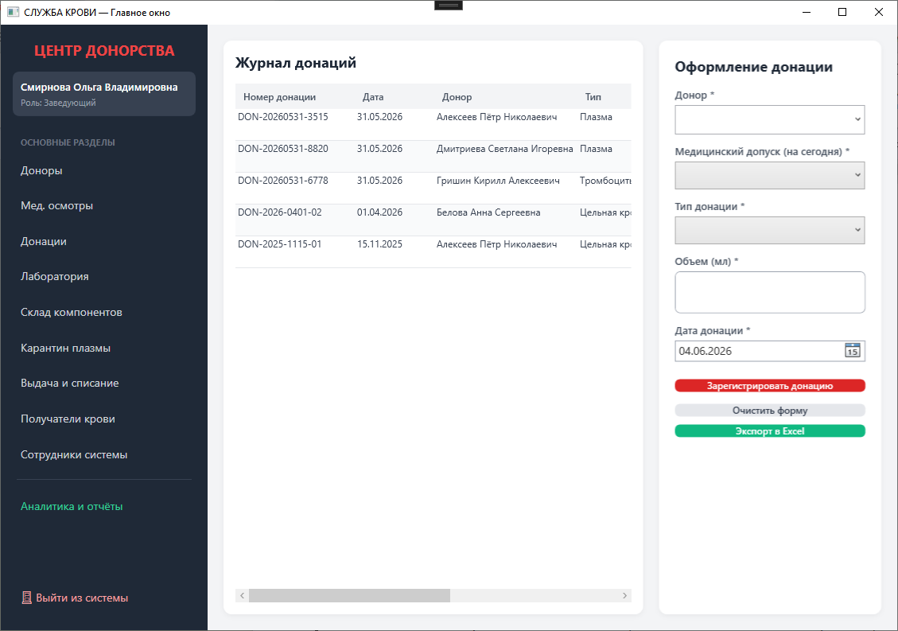
Рисунок 8 — Страница «Донации»
Критический узел инфекционной безопасности. Форма предназначена для ввода результатов ИФА-скрининга на ВИЧ, гепатиты В и С, сифилис. Бизнес-логика страницы автоматически блокирует дальнейшее использование крови при обнаружении положительных маркеров.
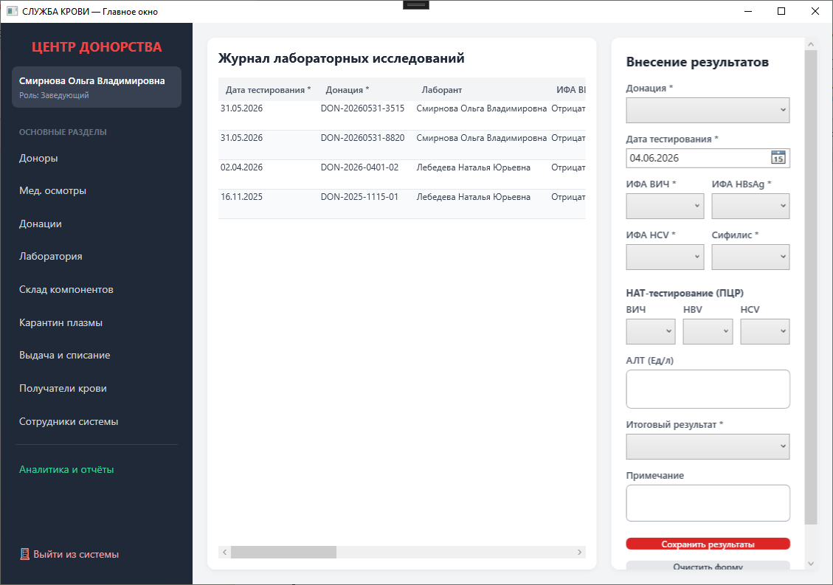
Рисунок 9 — Страница «Лаборатория»
Интерфейс управления готовой продукцией. Страница отображает разделенные на фракции компоненты (эритроциты, плазма, тромбоциты), каждому из которых присвоен уникальный штрих-код (LOT-номер) и рассчитан точный срок годности.
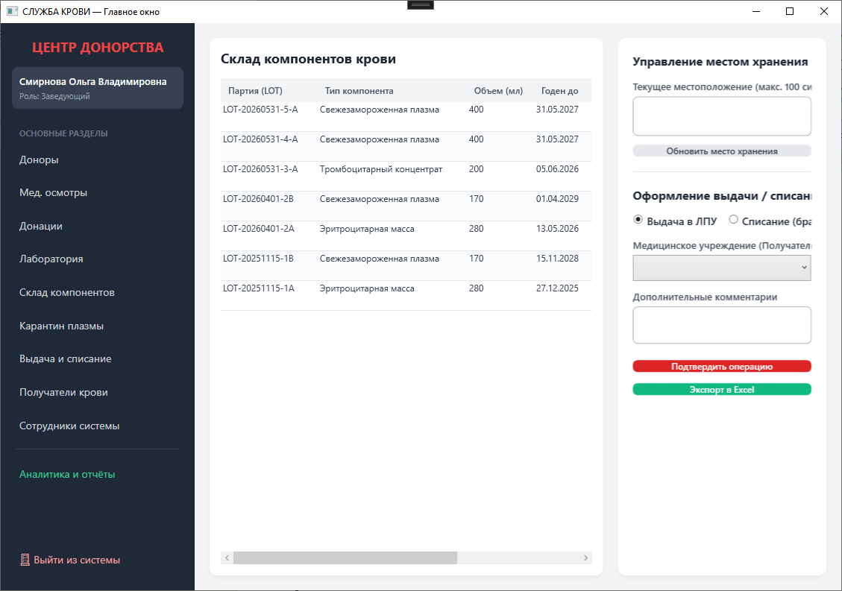
Рисунок 10 — Страница «Склад компонентов»
Специализированная форма для контроля 180-дневного серонегативного окна. Отображает список пакетов со свежезамороженной плазмой, отсчитывая дни до момента, когда донор пройдет повторное обследование и плазму можно будет перевести в статус «Годен».
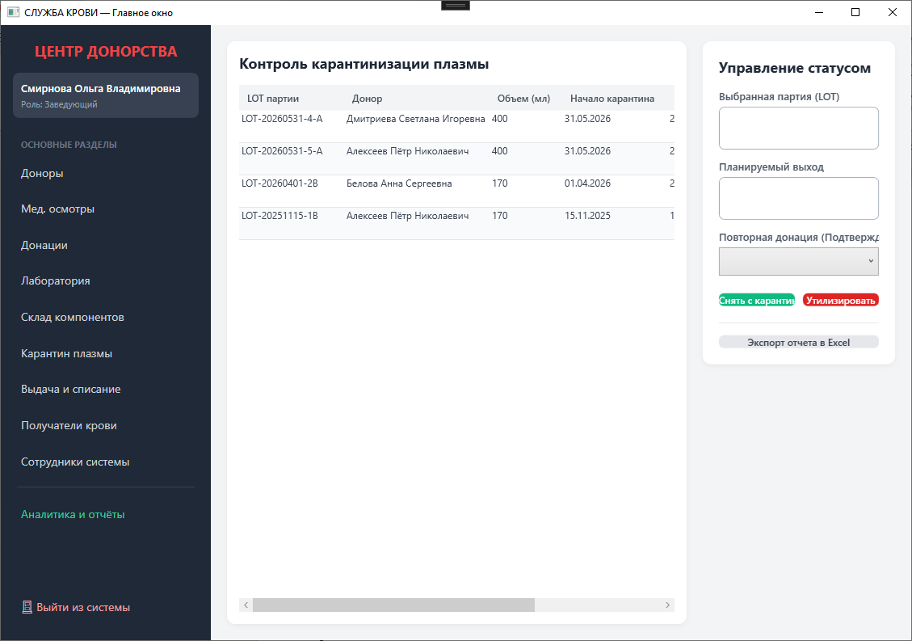
Рисунок 11 — Страница «Карантин плазмы»
Журнал операций движения гемокомпонентов. Верхняя часть формы отведена под панель многокритериальной фильтрации (по датам, типу операции, получателю и LOT-номеру). Таблица отображает хронологию передачи биоматериала в больницы или его утилизации. Для формирования документации предусмотрен экспорт отфильтрованных данных в Excel.
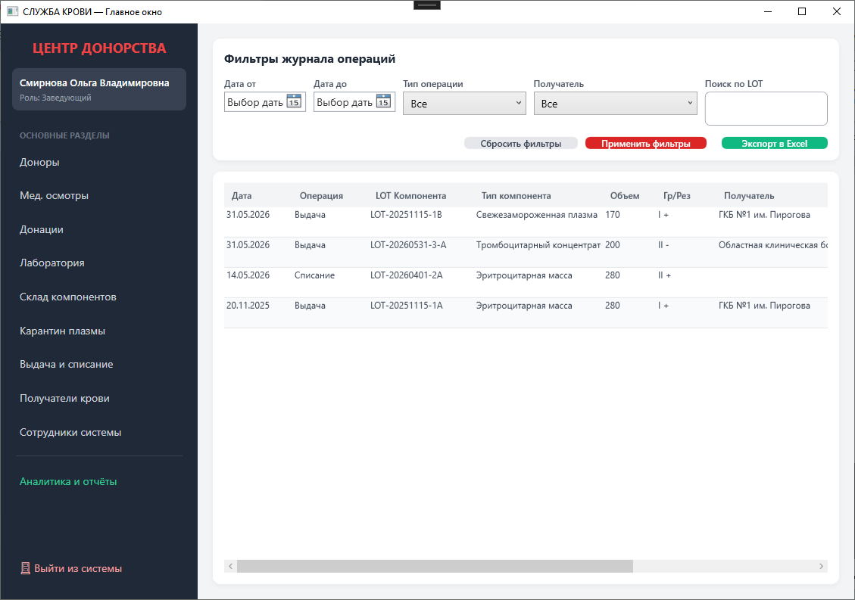
Рисунок 12 — Страница «Выдача и списание»
Административный справочник, визуализирующий перечень лечебно-профилактических учреждений (ЛПУ) региона, являющихся заказчиками компонентов крови.
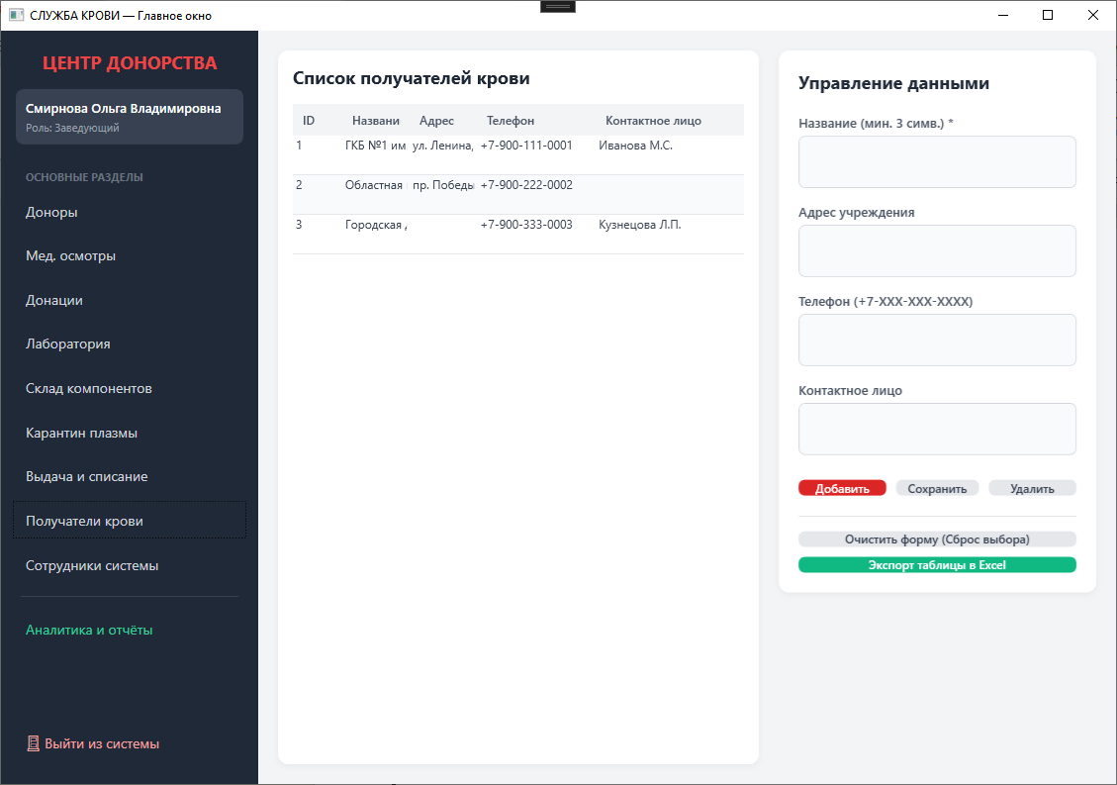
Рисунок 13 — Страница «Получатели крови»
Интерфейс управления учетными записями медицинского персонала. Позволяет фиксировать ФИО, должности и назначать роли доступа (Заведующий, Врач, Лаборант).
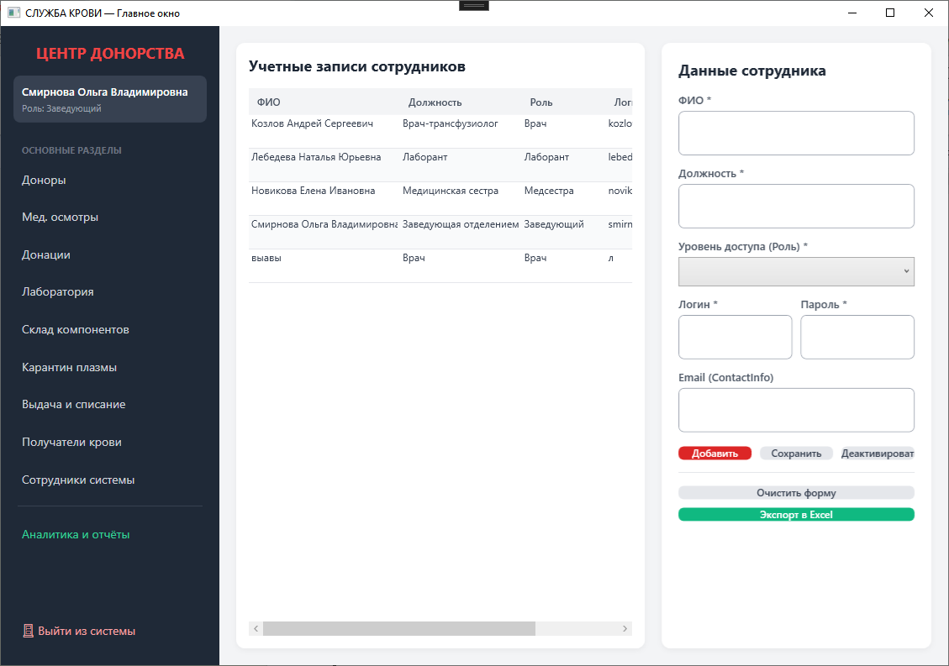
Рисунок 14 — Страница «Сотрудники системы»
Функционал страницы включает генерацию четырех визуальных отчетов с возможностью гибкой фильтрации данных по заданным временным периодам. Система формирует круговую или столбчатую диаграмму остатков по группам крови (с алгоритмом безопасной обработки пустого склада), линейный график динамики объемов донаций, структуру медицинских списаний и горизонтальную гистограмму рейтинга доноров. Вся выводимая на графики и в всплывающие подсказки статистика генерируется в строгом соответствии с введенными первичными значениями, что мы ввели — то и получаем на выходе, полностью исключая несанкционированные программные округления или искажения объемов.

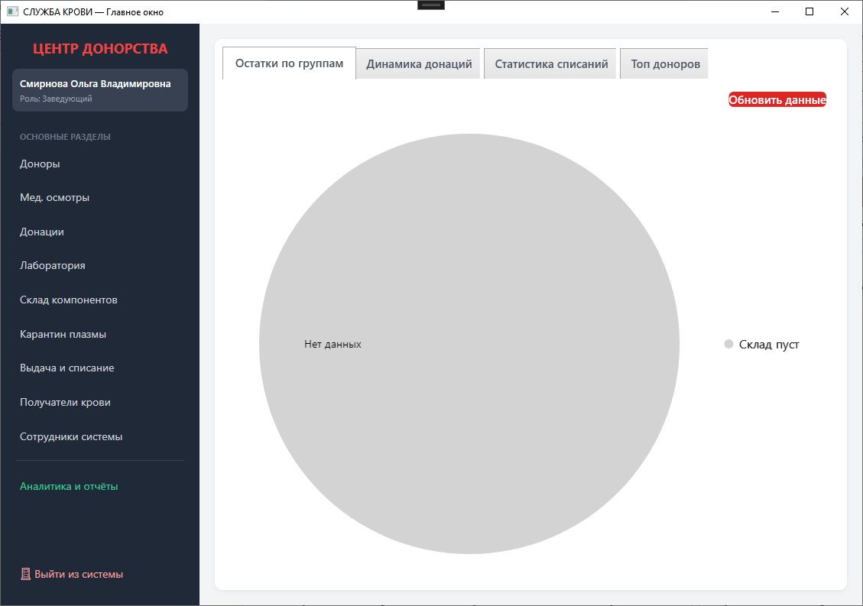
Рисунок 13 — Дашборд «Остатки по группам»
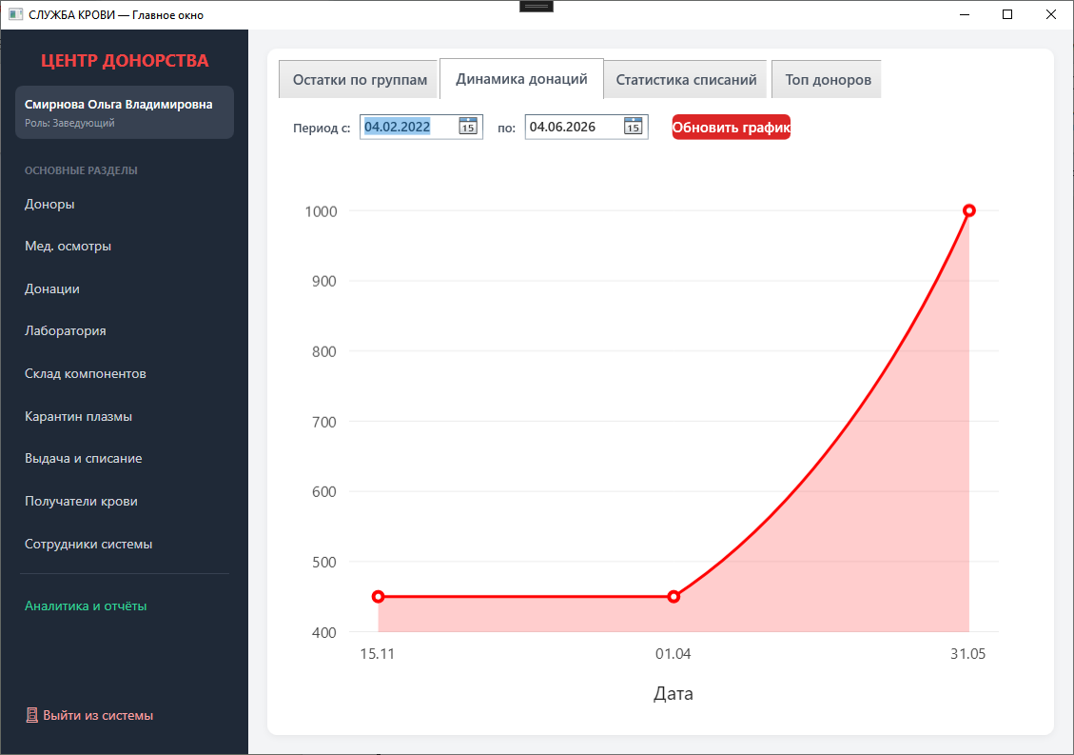
Рисунок 14 — Линейный график «Динамика донаций» за выбранный период
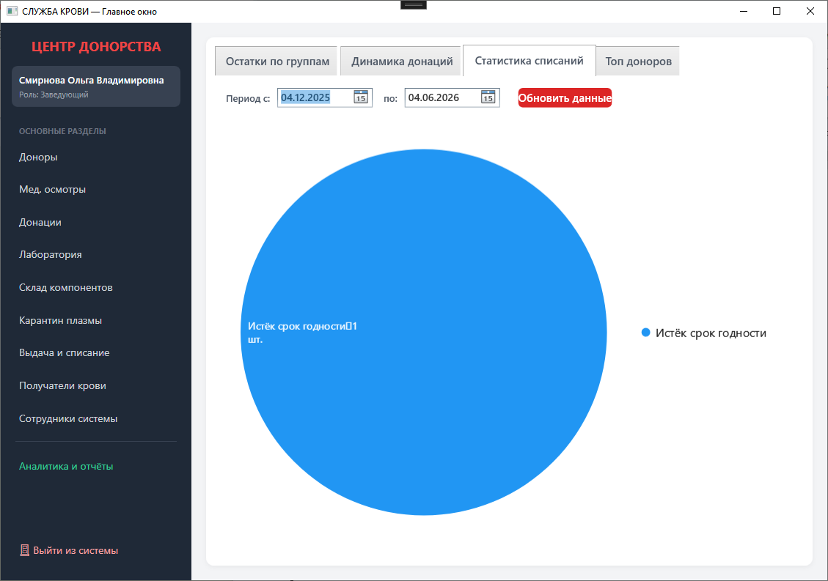
Рисунок 15 — Круговая диаграмма «Статистика списаний» гемокомпонентов
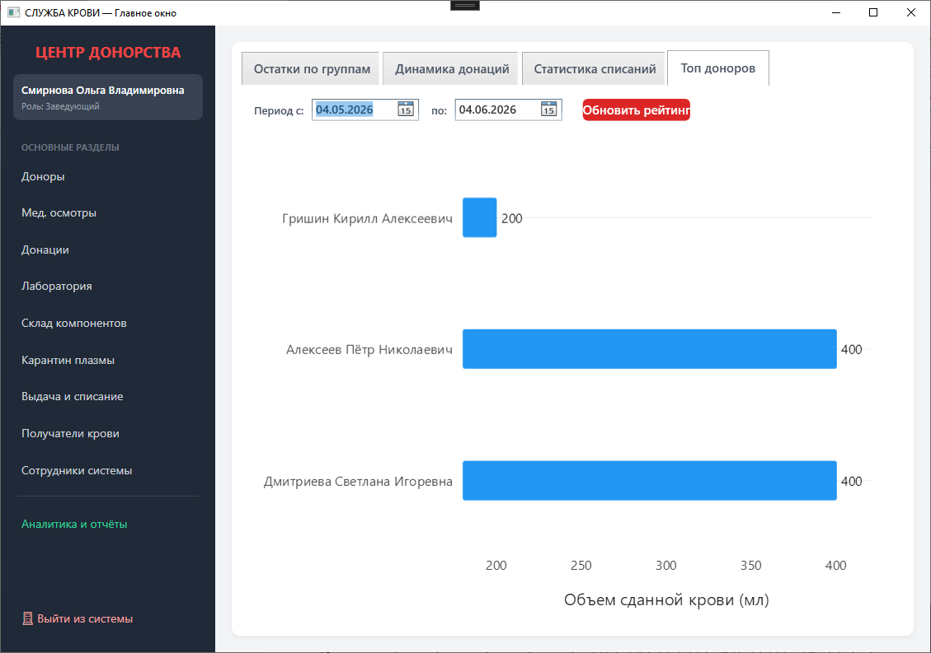
Рисунок 16 — Горизонтальная гистограмма «Топ доноров» по объему сданной крови

5. Расчет трудоемкости затрачиваемых работ
В данном разделе производится расчет экономических показателей разработки медицинской информационной системы для Балашовского филиала ГУЗ «СОСПК». Месячный оклад работника рассчитывается по формуле:

$$O=Z_{min}×K_{t}$$
где:
$O$ – месячный оклад;
$Z_{min}$ – минимальная заработная плата в организации;
$K_{t}$ – тарифный коэффициент.
Минимальная заработная плата в организации должна быть не менее установленной минимальной заработной платы по Саратовской области в 2026 году — 28 448 рублей. Коэффициент для руководителя 2,65, для программиста 2,48.
Таблица 3 — «Заработная плата сотрудников»
Наименование | Численность | Тарифный разряд | Месячный оклад, руб.
Руководитель | 1 | 2,65 | 75 387
Программист | 1 | 2,48 | 70 551

Перечень работ по созданию информационной системы. Трудоемкость выполнения работ рассчитывается по формуле:
$$t_{p}=\frac{3×t_{min}+2×t_{max}}{5}$$

где:
$t_{p}$ – расчетная трудоемкость выполнения работы;
$t_{min}$ – минимальное время, необходимое для выполнения работы;
$t_{max}$ – максимальное время, необходимое для выполнения работы.
Таблица 4 — «Трудоемкость выполнения работ»
Наименование работ | tmin​ | tmax​ | tp​ | Руководитель | Программист
Изучение алгоритмов заготовки крови и карантинизации плазмы | 2 | 4 | 3,3 | + | +
Изучение технического задания на медицинскую ИС | 2 | 3 | 2,7 | + | +
Подбор стека (.NET, EF Core, WPF, LiveCharts2, ClosedXML) | 3 | 5 | 4,3 | - | +
Проектирование реляционной БД медицинского назначения (MS SQL) | 4 | 6 | 5,3 | - | +
Разработка бизнес-логики (карантин, статусы) и генерации Excel-отчетов | 10 | 14 | 12,7 | - | +
Верстка интерфейса WPF (XAML) и дашбордов аналитики | 8 | 12 | 10,7 | - | +
Тестирование системы на тестовых медицинских данных | 3 | 5 | 4,3 | + | +
Опытная эксплуатация и сдача проекта | 2 | 3 | 2,7 | + | -
Итого: | 34 | 52 | 46,0 | 13,0 | 33,0

Таблица 5 — «Комплексы работ по созданию ИС»
Наименование работ | tp​ | Руководитель | Программист | Наименование работ
Проектирование и документация | 11,3 | + | - | Проектирование и документация
Программная реализация | 27,7 | + | - | Программная реализация
Тестирование и внедрение | 7,0 | + | - | Тестирование и внедрение

5.1. Общие затраты на разработку ИС
Цена реализации проекта рассчитывается исходя из трудозатрат специалистов, стоимости оборудования и планируемой прибыли. Заработная плата работников рассчитывается по формуле:
$$ЗП=Ч×t×О×Д×Р$$
где:
Ч — число работников определенной квалификации;
t — время участия работников определенной квалификации в данном виде работ;
О — месячный оклад, определяемый в соответствии с категорией и тарифным разрядом, согласно таблице;
Д — длительность смены;
Р — среднее число рабочих дней.
Премия руководителя:
$$Пр_{рук}=ЗП_{рук}×0.25$$
Заработная плата руководителя:
$$ЗП_{общ.рук}=ЗП_{рук}+Пр_{рук}$$
Премия программиста:
$$Пр_{прог}=ЗП_{прог}×0.25$$
Заработная плата программиста:
$$ЗП_{общ.прог}=ЗП_{прог}+Пр_{прог}$$
На основе данных расчетов формируется итоговая цена проекта.
Таблица 6 — «Расчет цены проекта медицинской информационной системы для Балашовского филиала ГУЗ «СОСПК»

Наименование показателей | Буквенное обозначение | Сумма, руб.
Затраты на создание ИС | $${\text{З}}_{\text{ис}}$$ | 158 000
Прибыль (25 %) | П | 39 500
Цена создания ИС | $${\text{Ц}}_{\text{созд}}$$ | 197 500
НДС (20%) | НДС | 39 500
Цена реализации проекта | $${\text{Ц}}_{\text{реал}}$$ | 237 000

Для внедрения системы в Балашовском филиале ГУЗ «СОСПК» требуются капитальные вложения в инфраструктуру и подготовку автоматизированных рабочих мест (АРМ) медицинского персонала.
Таблица 7 — «Капитальные затраты на приобретение и внедрение ИС»
Наименование затрат | Обозначение | Сумма, руб.
Цена реализации ИС | $$Ц_{реал}$$ | 237 000
Затраты на создание рабочего места | $$З_{рм}$$ | 3 000
Затраты на техническое оснащение рабочего места | $$З_{то}$$ | 5 000
Прочие капитальные затраты | $$З_{пр}$$ | 15 000
Итог: | К | 260 000

Итоговые финансово-экономические показатели проекта представлены в таблице 8.
Таблица 8 — «Финансово-экономические показатели создания и использования ИС»

Наименование | Единица измерения | Значения показателя
Показатели фирмы разработчика
Число специалистов в создании ИС | чел. | 4
Время создания | час. | 42,2
Затраты на создание | руб./ч | 3 744
Заданный уровень рентабельности | % | 25
Прибыль до налогообложения | руб. | 39 500
Чистая прибыль | руб. | 31 600
Показатели учреждения (заказчика)
Капитальные затраты на внедрение ИС | руб. | 260 000
Годовые текущие расходы ИС | руб. | 15 000
Расчетный срок окупаемости затрат | год | 0,85
При расчете срока окупаемости учитывается то, что при внедрении системы в Балашовском филиале ГУЗ «СОСПК» будет полностью устранен ручной процесс ведения бумажных медицинских журналов, а прозрачный учет гемокомпонентов сведет к минимуму финансовые потери учреждения. Из этого можно сделать вывод, что затраты на канцелярские принадлежности, а главное — колоссальные убытки от вынужденного списания ценной эритроцитарной массы по причине просрочки (из-за отсутствия автоматизированного контроля сроков годности), станут минимальными. В результате срок окупаемости (0,85 года) рассчитывается исходя из прямой экономии рабочего времени медицинского персонала (регистраторов и врачей-трансфузиологов), повышения пропускной способности зала донаций и радикального снижения процента выбраковки просроченной крови.

5.2 Оценка планируемых экономических выгод и преимуществ от внедрения системы
Внедрение медицинской информационной системы в Балашовском филиале ГУЗ «СОСПК» приведет к следующим экономическим выгодам и преимуществам:
- Повышение эффективности и точности учета. Автоматизированное WPF-приложение позволит прозрачно отслеживать каждую единицу заготовленного биоматериала от момента донации до выдачи в лечебно-профилактическое учреждение (ЛПУ) или утилизации. Обеспечивается сокращение непроизводительных затрат времени (на 60-70%) на поиск бумажных медицинских карт и сверку журналов карантина.
- Сокращение трудозатрат на ведение документации. Экспорт отфильтрованных данных в файлы MS Excel с помощью библиотеки ClosedXML полностью автоматизирует формирование регламентированных ведомостей для бухгалтерии и контролирующих инстанций.
- Повышение оперативности принятия управленческих решений. Заведующий учреждением с помощью интерактивных дашбордов получит возможность мгновенно оценивать актуальные остатки крови по группам, динамику донаций и процент списания в брак.
- Снижение вероятности медицинских ошибок. Жесткие бизнес-правила на уровне базы данных (каскадные проверки Entity Framework Core) сведут к минимуму риски двойного присвоения LOT-номеров. Кроме того, архитектурный принцип строгого, посимвольного соответствия ввода-вывода в табличных представлениях гарантирует отсутствие программных искажений критических показателей (групп крови, резус-факторов, объемов), предотвращая фатальные ошибки при выдаче компонентов.
- Повышение комфорта работы персонала. Врачам, лаборантам и регистраторам обеспечен удобный рабочий процесс благодаря визуально понятному, эргономичному интерфейсу с едиными глобальными стилями и высокой стабильности транзакций СУБД MS SQL.
Оценка планируемых аспектов экономически обоснована и показывает, что автоматизация рутинных задач Службы крови полностью возвращает инвестиции в течение одного года (срок окупаемости менее 1 года) за счет минимизации финансовых потерь от списания просроченных компонентов и радикальной оптимизации рабочего времени медперсонала.

ЗАКЛЮЧЕНИЕ
Итогом дипломного проекта является полностью функционирующая медицинская информационная система, созданная для нужд Балашовского филиала ГУЗ «СОСПК» (Службы крови). В процессе исследования был выполнен подробный анализ предметной области, выявлена острая необходимость ухода от рутинного бумажного ведения медицинских журналов и бессистемного учета заготовленной донорской крови.
Был обоснован и успешно применен современный технологический стек: платформа .NET (WPF) для разработки клиентского интерфейса, Entity Framework Core для взаимодействия с защищенной реляционной базой данных MS SQL Server, библиотека LiveCharts2 для построения аналитических дашбордов и ClosedXML для генерации регламентированных медицинских ведомостей.
Разработано программное обеспечение, отличающееся высокой стабильностью, строгим дизайном и продуманной навигацией (на базе архитектуры Frame/Page). Система позволяет с абсолютной точностью контролировать жизненный цикл гемокомпонентов (от донации до выдачи в ЛПУ или выбраковки), отслеживать сроки годности и соблюдать строгие периоды карантинизации свежезамороженной плазмы. Важнейшим достижением при проектировании интерфейса стала реализация жесткой логики вывода данных: информация в таблицах отображается в строгом, посимвольном соответствии с первоначальным пользовательским вводом, что полностью исключает программные искажения критических медицинских показателей.
Технико-экономические расчеты подтвердили эффективность внедрения: разработанный продукт радикально экономит рабочее время медицинского персонала, сводит к минимуму финансовые потери от списания просроченных компонентов и не требует затрат на покупку дорогостоящих коммерческих ERP-лицензий. Программа успешно внедряется в ежедневную практику Центра крови.
Поставленные цели дипломного проекта выполнены в полном объеме.

СПИСОК ИСПОЛЬЗУЕМЫХ ИСТОЧНИКОВ
- Троелсен, Э. Язык программирования C# 9 и платформа .NET 5: основные принципы и практики программирования / Э. Троелсен, Ф. Джепикс. – Москва : Диалектика, 2021. – 1328 с.
- Рихтер, Дж. CLR via C#. Программирование на платформе Microsoft .NET Framework на языке C# / Дж. Рихтер. – Санкт-Петербург : Питер, 2020. – 896 с.
- Мартин, Р. Чистая архитектура. Искусство разработки программного обеспечения / Р. Мартин. – Санкт-Петербург : Питер, 2021. – 352 с.
- Макдональд, М. WPF: Windows Presentation Foundation в .NET с примерами на C# для профессионалов / М. Макдональд. – Москва : Вильямс, 2020. – 1024 с.
- Официальная документация Microsoft по платформе .NET и технологии WPF [Электронный ресурс]. – Режим доступа: https://learn.microsoft.com/ru-ru/dotnet/desktop/wpf/ (дата обращения: 04.06.2026).
- Руководство по Entity Framework Core и доступу к данным [Электронный ресурс]. – Режим доступа: https://learn.microsoft.com/ru-ru/ef/core/ (дата обращения: 04.06.2026).
- Официальный репозиторий графической библиотеки LiveCharts2 [Электронный ресурс]. – Режим доступа: https://github.com/beto-rodriguez/LiveCharts2 (дата обращения: 04.06.2026).
- Официальный репозиторий библиотеки ClosedXML для работы со спецификацией OpenXML [Электронный ресурс]. – Режим доступа: https://github.com/ClosedXML/ClosedXML (дата обращения: 04.06.2026).
- Федеральный закон «О персональных данных» от 27.07.2006 N 152-ФЗ (последняя редакция) [Электронный ресурс] // КонсультантПлюс. – Режим доступа: http://www.consultant.ru/document/cons_doc_LAW_61801/ (дата обращения: 04.06.2026).
- Приказ Минздрава России от 28.10.2020 N 1166н «Об утверждении порядка прохождения донорами медицинского обследования и перечня медицинских противопоказаний для сдачи крови и (или) ее компонентов» [Электронный ресурс] // КонсультантПлюс. – Режим доступа: http://www.consultant.ru/document/cons_doc_LAW_368940/ (дата обращения: 04.06.2026)

Приложение А
Код контекста базы данных и настройки связей (AppDbContext.cs)
using Microsoft.EntityFrameworkCore;
using WpfApp1.Models;
namespace WpfApp1
{
public class BloodBankContext : DbContext
{
public DbSet<Recipient> Recipients { get; set; }
public DbSet<Employee> Employees { get; set; }
public DbSet<Donor> Donors { get; set; }
public DbSet<MedicalExam> MedicalExams { get; set; }
public DbSet<Donation> Donations { get; set; }
public DbSet<BloodComponent> BloodComponents { get; set; }
public DbSet<ComponentIssue> ComponentIssues { get; set; }
public DbSet<LaboratoryTest> LaboratoryTests { get; set; }
public DbSet<PlasmaQuarantine> PlasmaQuarantines { get; set; }
public DbSet<AuditLog> AuditLogs { get; set; }

protected override void OnConfiguring(DbContextOptionsBuilder optionsBuilder)
{
if (!optionsBuilder.IsConfigured)
{
optionsBuilder.UseSqlServer("Server=PC;Database=BloodBank;Trusted_Connection=True;TrustServerCertificate=True;");
}
}

protected override void OnModelCreating(ModelBuilder modelBuilder)
{
base.OnModelCreating(modelBuilder);
modelBuilder.Entity<Donor>()
.HasIndex(d => d.PassportData)
.IsUnique();
}
}
}

Приложение Б
Код ключевой бизнес-сущности и расчета амортизации
using System;
using System.Collections.Generic;
using System.ComponentModel.DataAnnotations;
using System.ComponentModel.DataAnnotations.Schema;

namespace WpfApp1.Models
{
[Table("Recipients")]
public class Recipient
{
[Key]
public int RecipientId { get; set; }

[Required]
[MaxLength(200)]
public string Name { get; set; }

[MaxLength(300)]
public string? Address { get; set; }

[MaxLength(20)]
public string? ContactPhone { get; set; }

[MaxLength(150)]
public string? ContactPerson { get; set; }

public virtual ICollection<ComponentIssue> ComponentIssues { get; set; } = new List<ComponentIssue>();
}

[Table("Employees")]
public class Employee
{
[Key]
public int EmployeeId { get; set; }

[Required]
[MaxLength(150)]
public string FullName { get; set; }

[Required]
[MaxLength(50)]
public string Login { get; set; }

[Required]
[MaxLength(100)]
public string Position { get; set; }

[Required]
[MaxLength(50)]
public string Role { get; set; } = "Регистратор";

[MaxLength(100)]
public string? ContactInfo { get; set; }

[Required]
[MaxLength(100)]
public string Password { get; set; } = "123456";

public bool IsActive { get; set; } = true;

public virtual ICollection<MedicalExam> MedicalExams { get; set; } = new List<MedicalExam>();
public virtual ICollection<Donation> Donations { get; set; } = new List<Donation>();
public virtual ICollection<ComponentIssue> ComponentIssues { get; set; } = new List<ComponentIssue>();
}

[Table("Donors")]
public class Donor
{
[Key]
public int DonorId { get; set; }

[Required]
[MaxLength(150)]
public string FullName { get; set; }

public DateTime BirthDate { get; set; }

[Required]
[MaxLength(1)]
public string Gender { get; set; }

[Required]
[MaxLength(50)]
public string PassportData { get; set; }

[Required]
[MaxLength(5)]
public string BloodGroup { get; set; }

[Required]
[MaxLength(1)]
public string RhFactor { get; set; }

[MaxLength(10)]
public string? KellAntigen { get; set; }

[MaxLength(300)]
public string? Address { get; set; }

[MaxLength(20)]
public string? ContactPhone { get; set; }

[MaxLength(150)]
public string? Email { get; set; }

public DateTime RegistrationDate { get; set; } = DateTime.Now;

[Required]
[MaxLength(30)]
public string Status { get; set; } = "Активен";

public DateTime? DisqualifiedUntil { get; set; }

public bool IsHonoraryDonor { get; set; } = false;

[MaxLength(50)]
public string? HonoraryDonorNumber { get; set; }

public string? Notes { get; set; }

public virtual ICollection<MedicalExam> MedicalExams { get; set; } = new List<MedicalExam>();
public virtual ICollection<Donation> Donations { get; set; } = new List<Donation>();
}

[Table("MedicalExams")]
public class MedicalExam
{
[Key]
public int ExamId { get; set; }

public int DonorId { get; set; }

public int EmployeeId { get; set; }

public DateTime ExamDate { get; set; } = DateTime.Now;

[Required]
[MaxLength(20)]
public string Result { get; set; }

[MaxLength(200)]
public string? RejectionReason { get; set; }

public decimal? HemoglobinGdl { get; set; }

public short? SystolicBP { get; set; }
public short? DiastolicBP { get; set; }

public short? PulseBpm { get; set; }

public decimal? WeightKg { get; set; }

public decimal? TemperatureC { get; set; }

public decimal? TotalProteinGdl { get; set; }
public decimal? AltUL { get; set; }

public string? Notes { get; set; }

[ForeignKey("DonorId")]
public virtual Donor Donor { get; set; }

[ForeignKey("EmployeeId")]
public virtual Employee Employee { get; set; }

public virtual ICollection<Donation> Donations { get; set; } = new List<Donation>();
}

[Table("Donations")]
public class Donation
{
[Key]
public int DonationId { get; set; }

[Required]
[MaxLength(50)]
public string DonationNumber { get; set; }

public int DonorId { get; set; }

public int EmployeeId { get; set; }

public int? ExamId { get; set; }

public DateTime DonationDate { get; set; } = DateTime.Now;

[Required]
[MaxLength(50)]
public string DonationType { get; set; }

public int VolumeMl { get; set; }

[Required]
[MaxLength(30)]
public string MedicalStatus { get; set; } = "На проверке";

[ForeignKey("DonorId")]
public virtual Donor Donor { get; set; }

[ForeignKey("EmployeeId")]
public virtual Employee Employee { get; set; }

[ForeignKey("ExamId")]
public virtual MedicalExam? MedicalExam { get; set; }

public virtual ICollection<BloodComponent> BloodComponents { get; set; } = new List<BloodComponent>();
}

[Table("BloodComponents")]
public class BloodComponent
{
[Key]
public int ComponentId { get; set; }

public int DonationId { get; set; }

[Required]
[MaxLength(50)]
public string LotNumber { get; set; }

[Required]
[MaxLength(100)]
public string ComponentType { get; set; }

public int VolumeMl { get; set; }

public DateTime CollectionDate { get; set; }

public DateTime ExpirationDate { get; set; }

[MaxLength(100)]
public string? StorageLocation { get; set; }

[Required]
[MaxLength(30)]
public string Status { get; set; } = "В наличии";

[ForeignKey("DonationId")]
public virtual Donation Donation { get; set; }

public virtual ICollection<ComponentIssue> ComponentIssues { get; set; } = new List<ComponentIssue>();
}

[Table("ComponentIssues")]
public class ComponentIssue
{
[Key]
public int IssueId { get; set; }

public int ComponentId { get; set; }

public int EmployeeId { get; set; }

public int? RecipientId { get; set; }

public DateTime IssueDate { get; set; } = DateTime.Now;

[Required]
[MaxLength(20)]
public string IssueType { get; set; } = "Выдача";

[MaxLength(100)]
public string? WriteOffReason { get; set; }

public string? Comments { get; set; }

[ForeignKey("ComponentId")]
public virtual BloodComponent BloodComponent { get; set; }

[ForeignKey("EmployeeId")]
public virtual Employee Employee { get; set; }

[ForeignKey("RecipientId")]
public virtual Recipient? Recipient { get; set; }
}
[Table("LaboratoryTests")]
public class LaboratoryTest
{
[Key]
public int TestId { get; set; }

public int DonationId { get; set; }

public int EmployeeId { get; set; }

public DateTime TestDate { get; set; } = DateTime.Now;

[Required]
[MaxLength(20)]
public string HIV_Result { get; set; }

[Required]
[MaxLength(20)]
public string HBsAg_Result { get; set; }

[Required]
[MaxLength(20)]
public string HCV_Result { get; set; }

[Required]
[MaxLength(20)]
public string Syphilis_Result { get; set; }

public decimal? AltUL { get; set; }

[MaxLength(20)]
public string? NAT_HIV { get; set; }

[MaxLength(20)]
public string? NAT_HBV { get; set; }

[MaxLength(20)]
public string? NAT_HCV { get; set; }

[Required]
[MaxLength(20)]
public string OverallResult { get; set; }

public string? Notes { get; set; }

[ForeignKey("DonationId")]
public virtual Donation Donation { get; set; }

[ForeignKey("EmployeeId")]
public virtual Employee Employee { get; set; }
}

[Table("PlasmaQuarantine")]
public class PlasmaQuarantine
{
[Key]
public int QuarantineId { get; set; }

public int ComponentId { get; set; }

public DateTime StartDate { get; set; }

[DatabaseGenerated(DatabaseGeneratedOption.Computed)]
public DateTime PlannedReleaseDate { get; set; }

public int? ConfirmationDonationId { get; set; }

public int? ConfirmationTestId { get; set; }

[Required]
[MaxLength(30)]
public string Status { get; set; } = "На карантине";

public DateTime? ReleasedDate { get; set; }

public int? ReleasedByEmployeeId { get; set; }

[ForeignKey("ComponentId")]
public virtual BloodComponent BloodComponent { get; set; }

[ForeignKey("ConfirmationDonationId")]
public virtual Donation? ConfirmationDonation { get; set; }

[ForeignKey("ConfirmationTestId")]
public virtual LaboratoryTest? ConfirmationTest { get; set; }

[ForeignKey("ReleasedByEmployeeId")]
public virtual Employee? ReleasedByEmployee { get; set; }
}

[Table("AuditLog")]
public class AuditLog
{
[Key]
public long LogId { get; set; }

public int? EmployeeId { get; set; }

public DateTime ActionTimestamp { get; set; } = DateTime.Now;

[Required]
[MaxLength(100)]
public string TableName { get; set; }

public int? RecordId { get; set; }

[Required]
[MaxLength(10)]
public string ActionType { get; set; }

public string? OldValues { get; set; }

public string? NewValues { get; set; }

[MaxLength(50)]
public string? IPAddress { get; set; }

[ForeignKey("EmployeeId")]
public virtual Employee? Employee { get; set; }
}
}

